

CÂMARA MUNICIPAL DE NITERÓI
Gabinete do Vereador Adriano Boinha

Indicação/2026 Niterói, 30 de abril de 2026

Sugere ao Poder Executivo Municipal, através do órgão competente, a realização de uma vistoria técnica, devido ao risco de deslizamento da casa, localizada na Travessa Geraldina, nº 258, casa 30B, Ponta d’Areia.
Indico à Mesa na forma Regimental, ouvido o Douto Plenário, que seja enviado ofício ao Exmo. O Sr. Prefeito Municipal, Rodrigo Neves, a realização de vistoria técnica, devido ao risco de deslizamento da casa, localizada na Travessa Geraldina, nº 258, casa 30B, Ponta d’Areia.
Justificativa:
A presente indicação se faz necessária, tendo em vista que a área em questão apresenta risco de deslizamento, o que vem gerando grande preocupação entre os moradores locais. Ressalta-se que o morador da residência diretamente afetada pode, inclusive, perder sua casa, além de sofrer prejuízos materiais e riscos à sua integridade física, podendo resultar em danos irreparáveis.

CÂMARA MUNICIPAL DE NITERÓI
Gabinete do Vereador Adriano Boinha

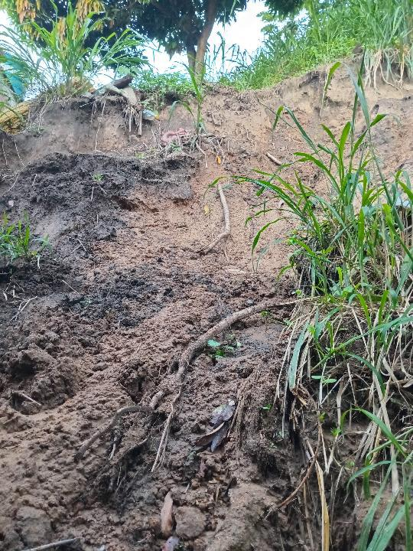
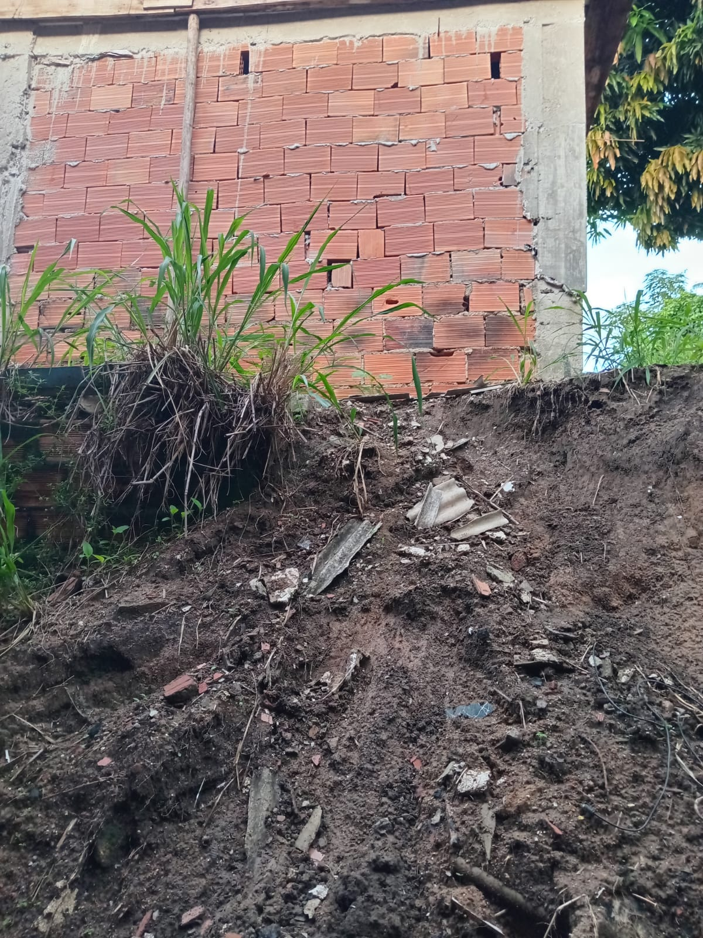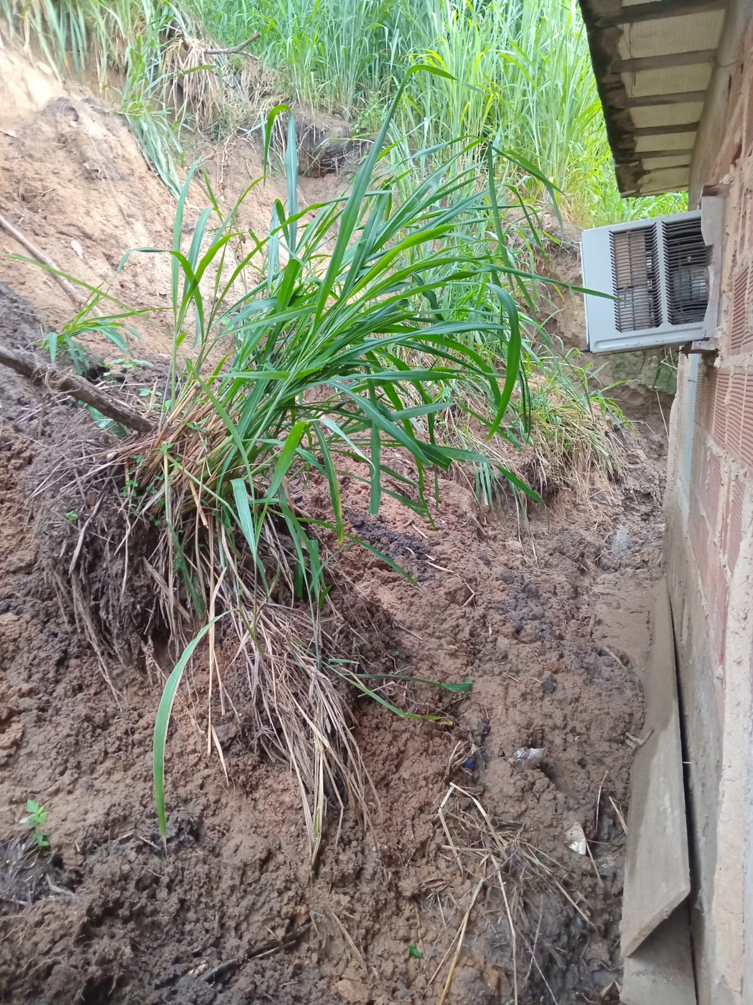Travessa Geraldina, nº 258, casa 30B, Ponta d’Areia
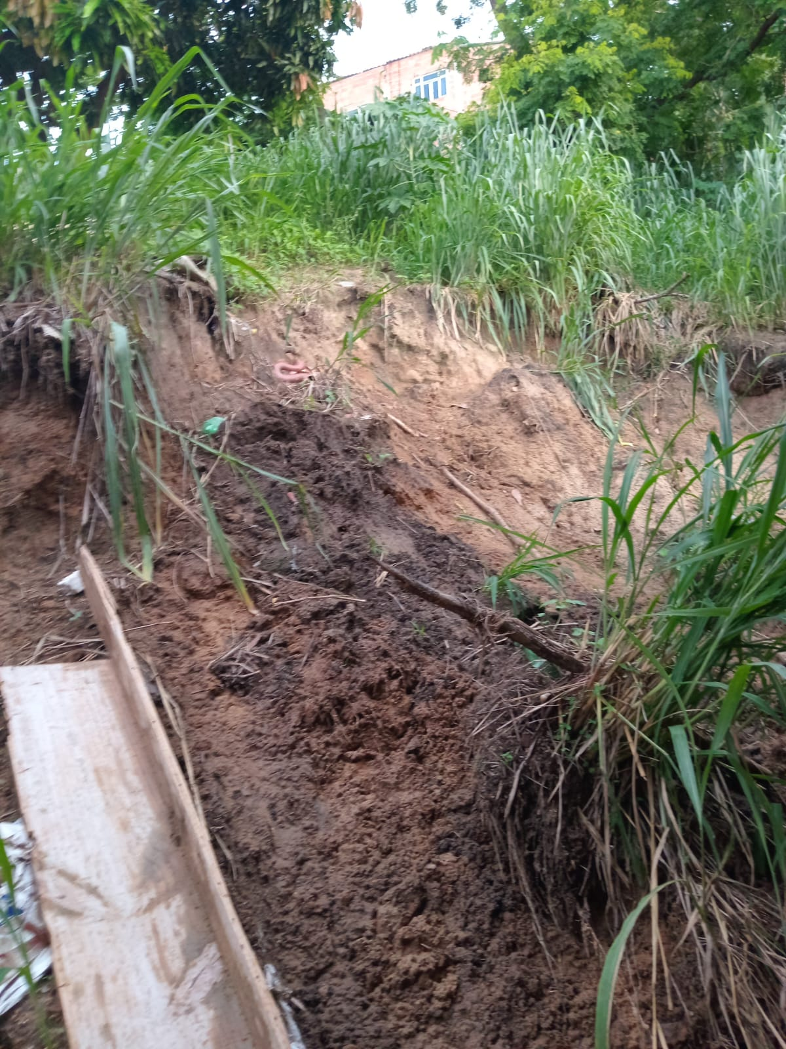
____________________________________________
Adriano Boinha
Vereador

Av. Ernani do Amaral Peixoto, 625 - Centro, Niterói - Gabinete Sala 11
E-mail: vereadoradrianoboinha@gmail.com

